**Использование здоровьесберегающих технологий в воспитательно-образовательном процессе**:

1. **Утренняя гимнастика**

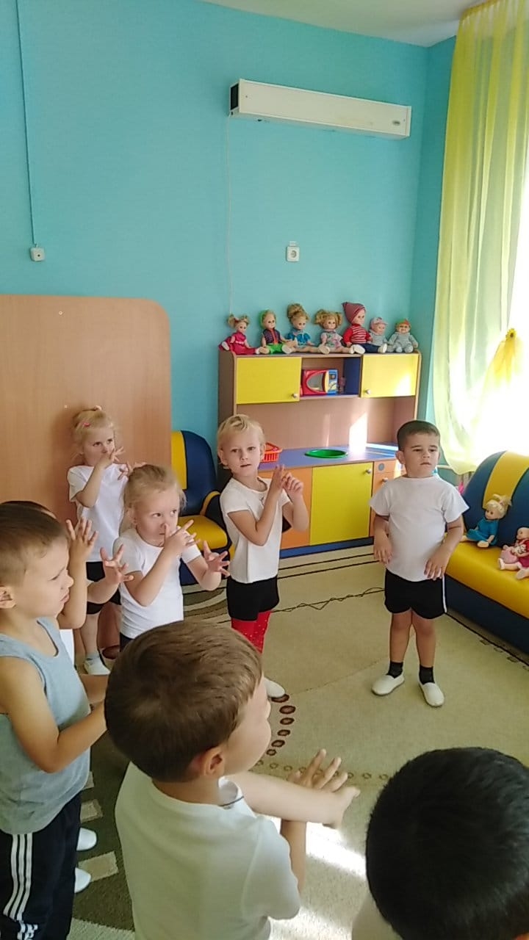

1. **Пальчиковая гимнастика**

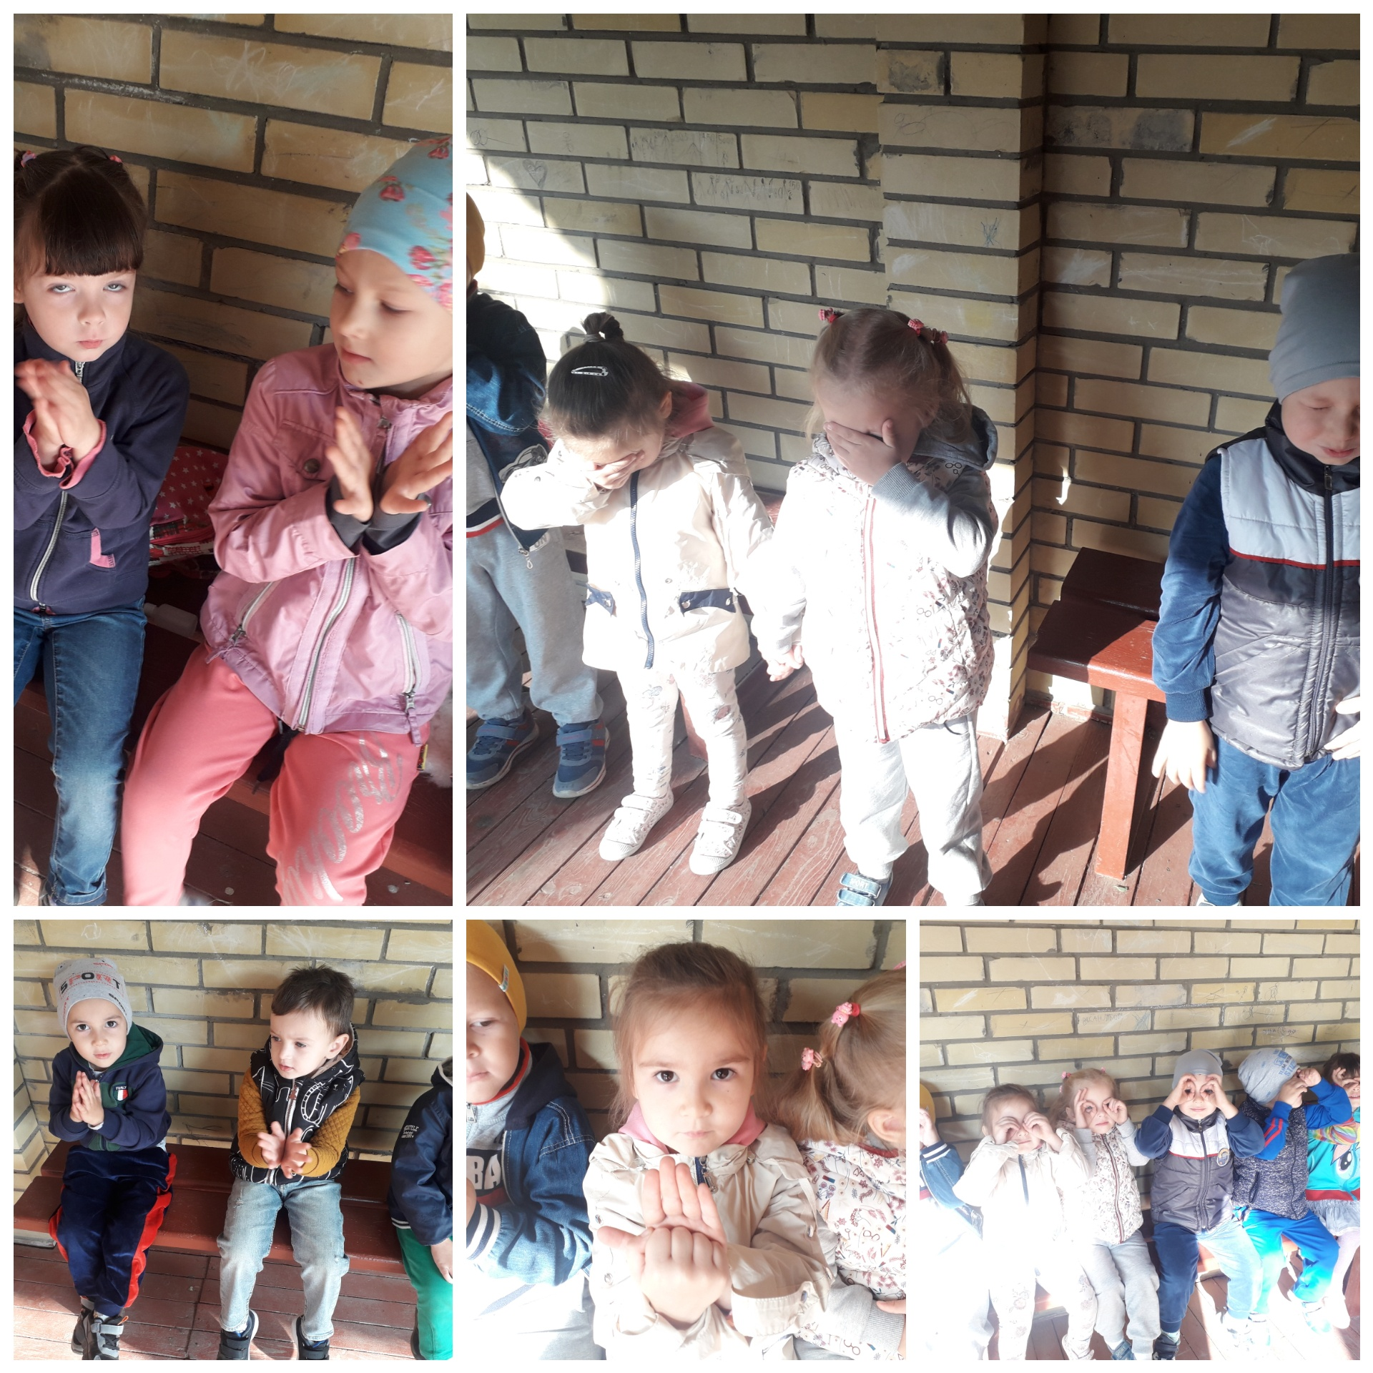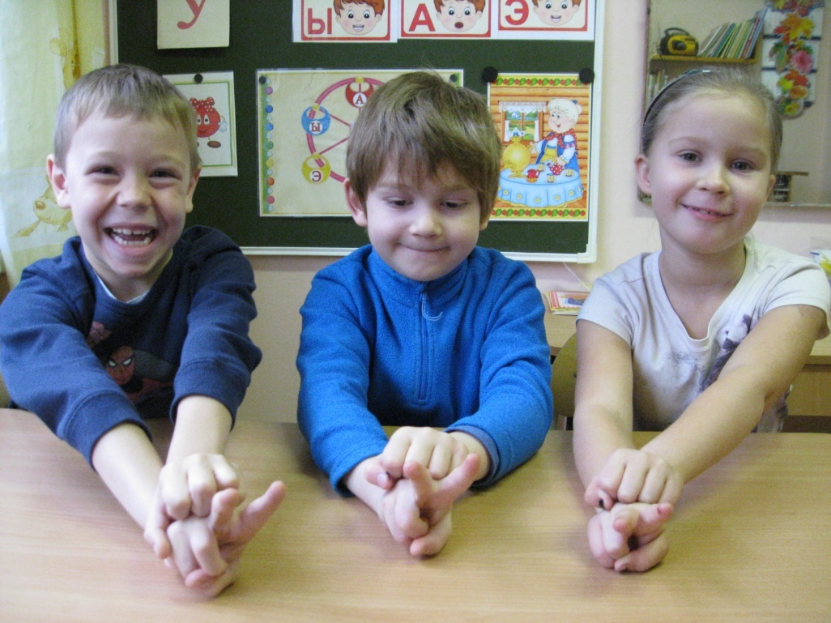

1. **Гимнастика для глаз**

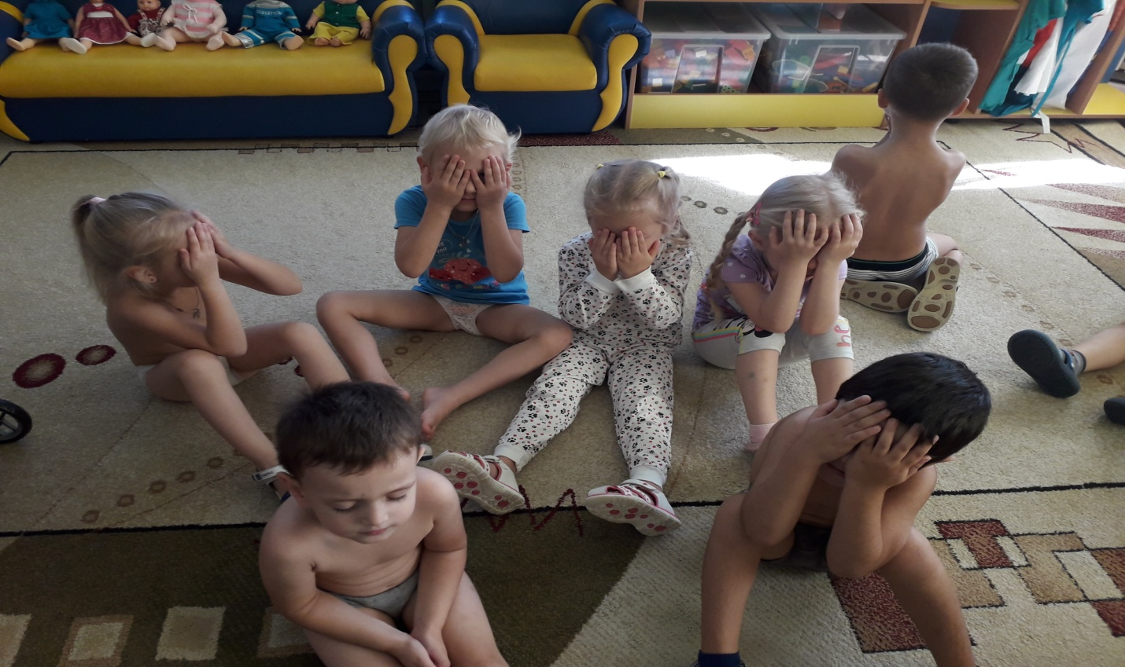

1. **Гимнастика пробуждения**

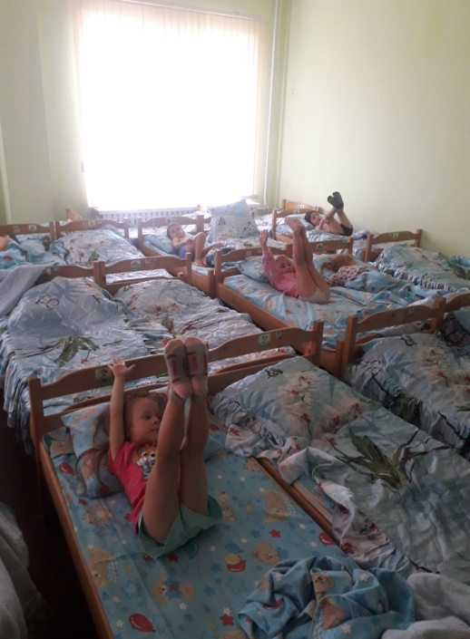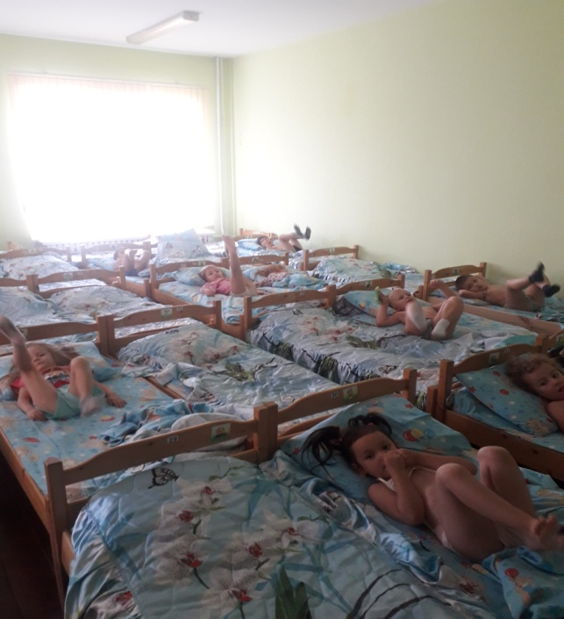

1. **Дыхательна гимнастика**

